Основы Алгоритмизации и Программирования

Дрожжин Влад.

2ИСИП-319

**Задание L1.0 Зарегистрироваться на Github, апробировать работу с гит репозиторий через гит 2.8 GitExstension**

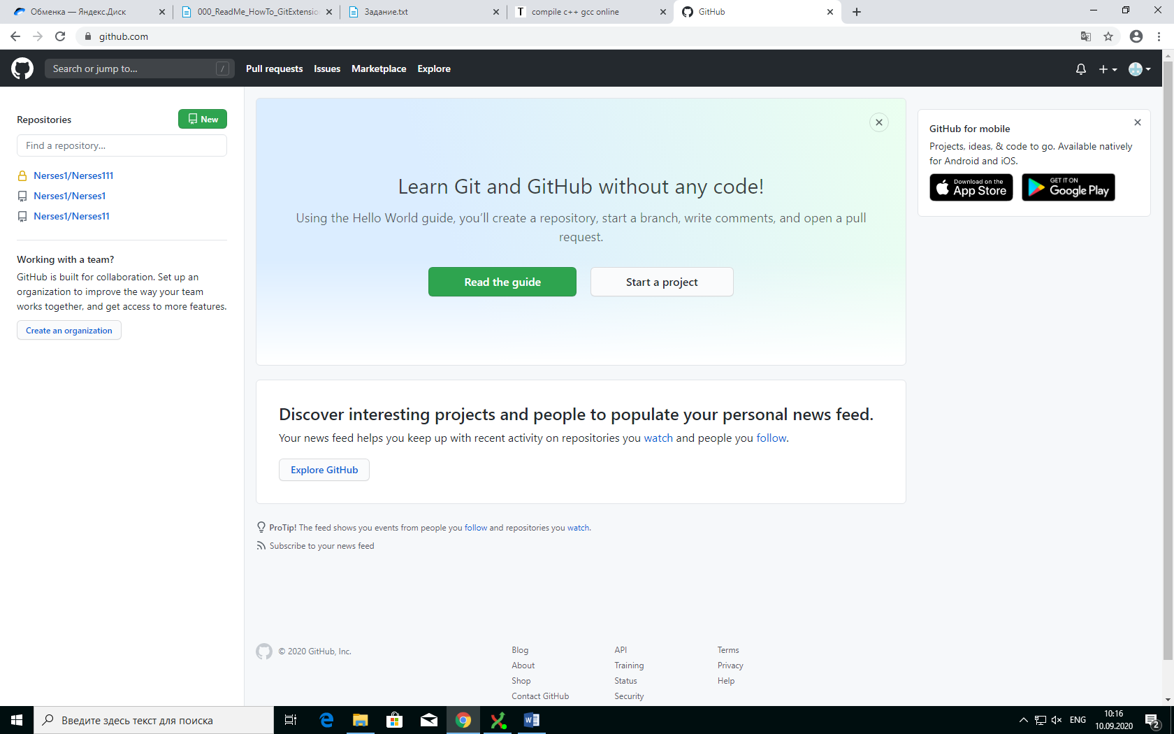

1. Мы перешли по ссылке Яндекс диск

https://yadi.sk/d/YHk1VtihG3L1Rw

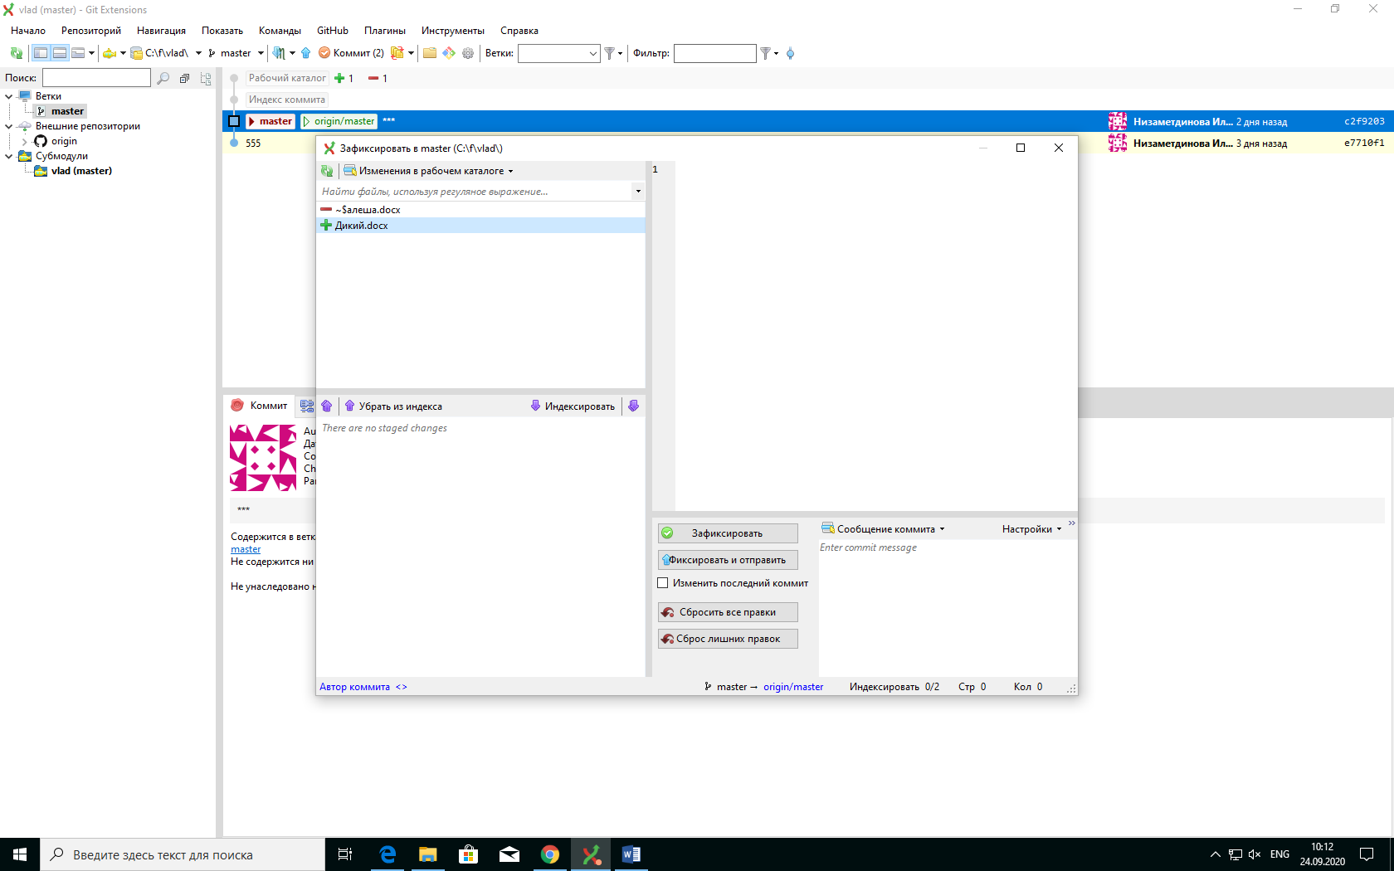

2) там мы скачали Git 2.8,

<https://git-scm.com/download/win>

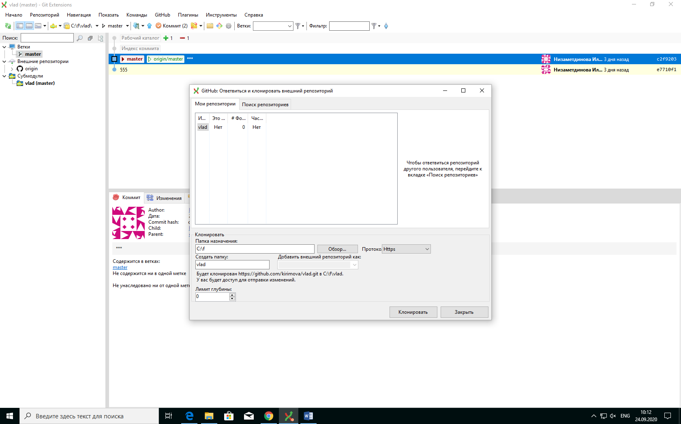

3. запустилиGitExstension

https://github.com/gitextensions/gitextensions/releases/tag/v3.4.1

4) Выполнили все по инструкции.

**Задание L1.1 Повторить алгебру логики с помощью игры**

1) Я зашел на Ядекс диск в папку АрхитектураАппаратныхСредств

2) Я скачал программу Logic.exe и начал играть.

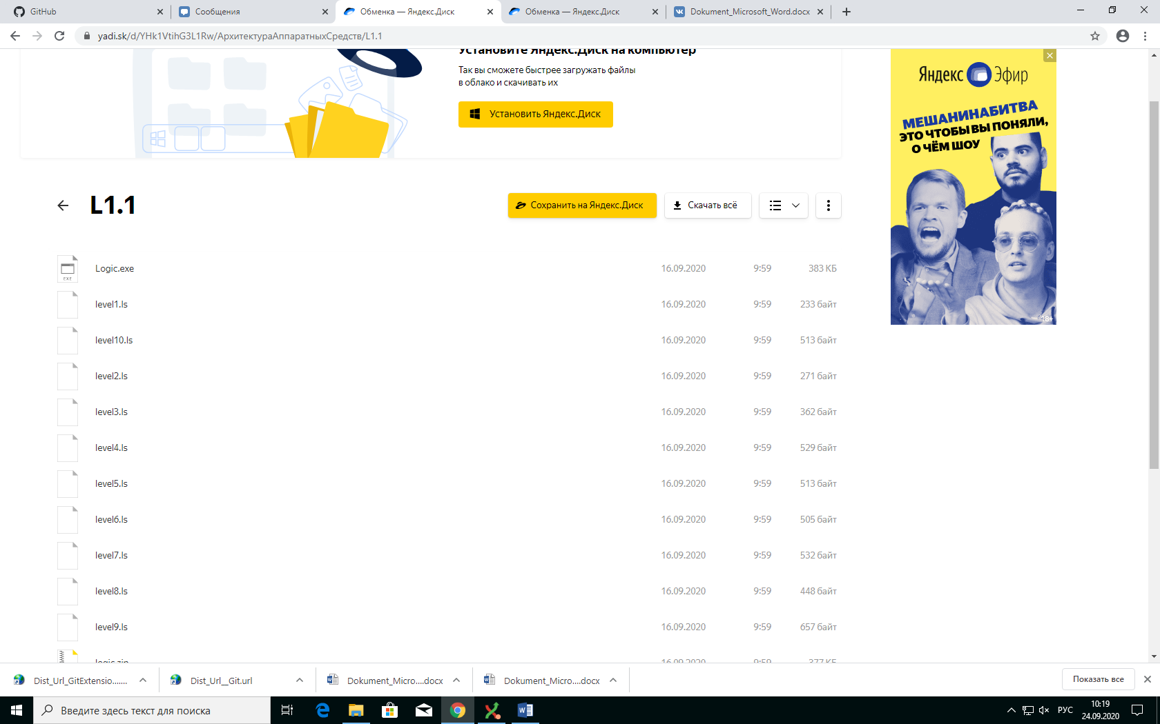

3)Я дошел до 10 уровня и увидел секретную картинку.

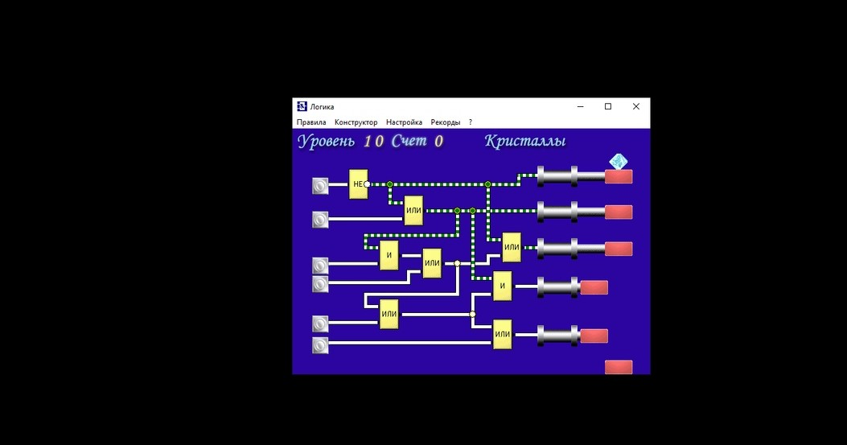

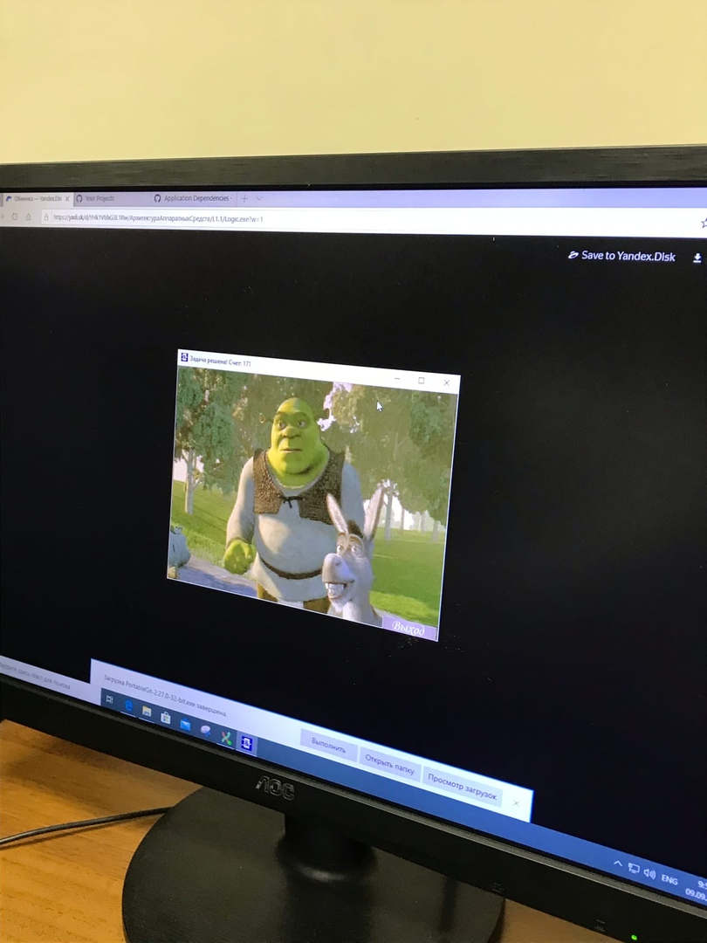

4) На картинке мы видим Шрека с ослом.

**Задание 1.2 L Программа Brainf**

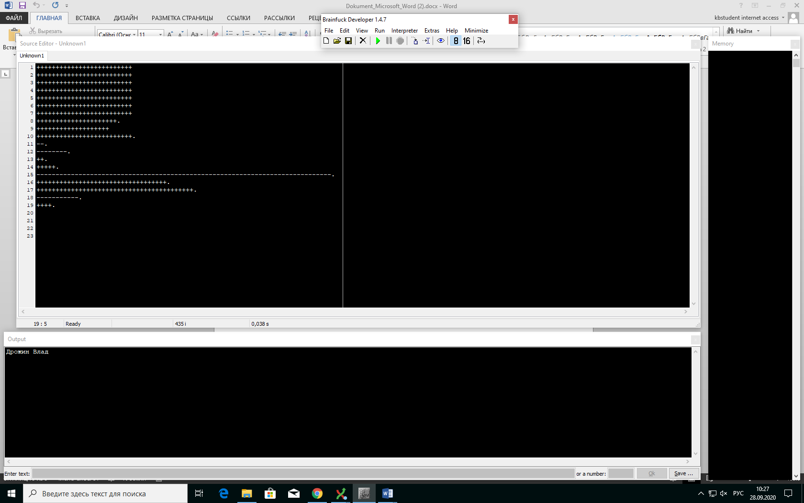

1)Я скачали из Яндекс. Диска программу BrainF <https://yadi.sk/d/YHk1VtihG3L1Rw>   
2)Я с болью и потом закодил ФИ, которую вы можете увидеть на скрине

3) На картинке мы видим среду разработки процедурный BrainF и IDE и

программный код выводящий имя и фамилию студента.